**Вариант 9: Переместить данные из строки 0хD0…0xDF в строку 0х70...0х7А**

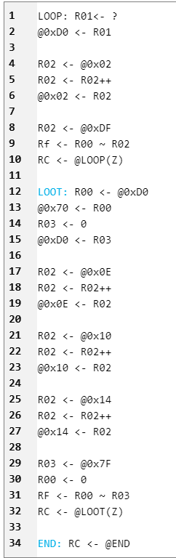Запись случайного числа в регистр

Запись значения регистра в ячейку

*Поскольку адрес «D0» записан в ячейке 02,*

*можно с помощью  
цикла менять адрес, куда мы вписываем случайное число*

*Условие выхода из цикла – сравнение последней ячейки ряда (DF) с нулём (вероятность выпадения нуля на ячейку DF стремится к нулю).*

**Значение первого числа ряда в регистры**

**Запись значение в первую ячейку ряда 70…7F**

**Удалить значение в ячейке D0**

*Алгоритм смены каждого адреса, структурно идентичный первому. Мы делаем 3 раза для смены кождого адреса.*

*Выход из цикла. Условие – сравнение с нулём последнего элемента ряда (7F). Вероятность получения нуля в этой ячейке равна 0.*

*Программа выходит из цикла и завершает работу*

Начальный экран процессора после загрузки программы:

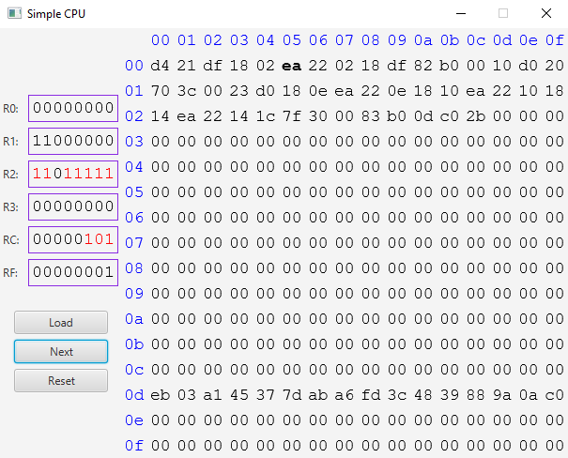

Экран процессора после выполнения программы:

